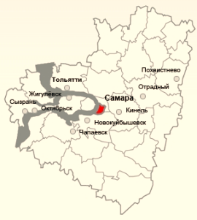



**УМО**

**в системе СПО**

**Самарской области**

ЛИСТ РЕГИСТРАЦИИ членов УМО по УГС 18.00.00 Химические технологии, 20.00.00 Техносферная безопасность и природообустройство, 21.00.00 Прикладная геология, горное дело, нефтегазовое дело и геодезия

на заседании от 17.02.2025

|  |  |  |  |
| --- | --- | --- | --- |
| № п/п | ФИО кандидата в члены УМО | Наименование ПОО | Формат участия |
|
| 1 | Абдрахманова Тамара Константиновна | ГБПОУ «Отрадненский нефтяной техникум»  Преподаватель | дистанционно |
| 2 | Смолькина Ольга Ивановна | ГБПОУ «Самарский энергетический колледж» Преподаватель, заведующий кафедрой | дистанционно |
| 3 | Конухова Юлия Валерьевна | ГБПОУ «Тольяттинский социально-экономический колледж» (ГБПОУ «ТСЭК»)  Преподаватель | дистанционно |
| 4 | Абдрахманов Константин Фёдорович | ГБПОУ «Отрадненский нефтяной техникум»  Преподаватель | дистанционно |
| 5 | Старцева Анна Викторовна | ГБПОУ «Тольяттинский химико-технологический техникум»  Преподаватель | дистанционно |
| 6 | Леонтьев Константин Александрович | ГБПОУ СО «Губернский колледж г. Сызрани» Преподаватель | дистанционно |
| 7 | Абдуллаева Елена Александровна | ГБПОУ СО «Самарский политехнический колледж»  Преподаватель | дистанционно |
| 8 | Круглова Елена Васильевна | ГБПОУ СО «Тольяттинский химико – технологический техникум»  Преподаватель | дистанционно |
| 9 | Лихман Варвара Александровна | АНО ВО университет «МИР»  Зам. декана по научной и учебно-производственной работе | дистанционно |
| 10 | Трубчанинова Елена Алексеевна | ФГБОУ ВО «СамГТУ»  Преподаватель колледжа СамГТУ | дистанционно |
| 11 | Коряковская Мария Викторовна | ГАПОУ «Новокуйбышевский нефтехимический техникум» Преподаватель | дистанционно |